Tiếp tục lấy code từ bài tạo claim

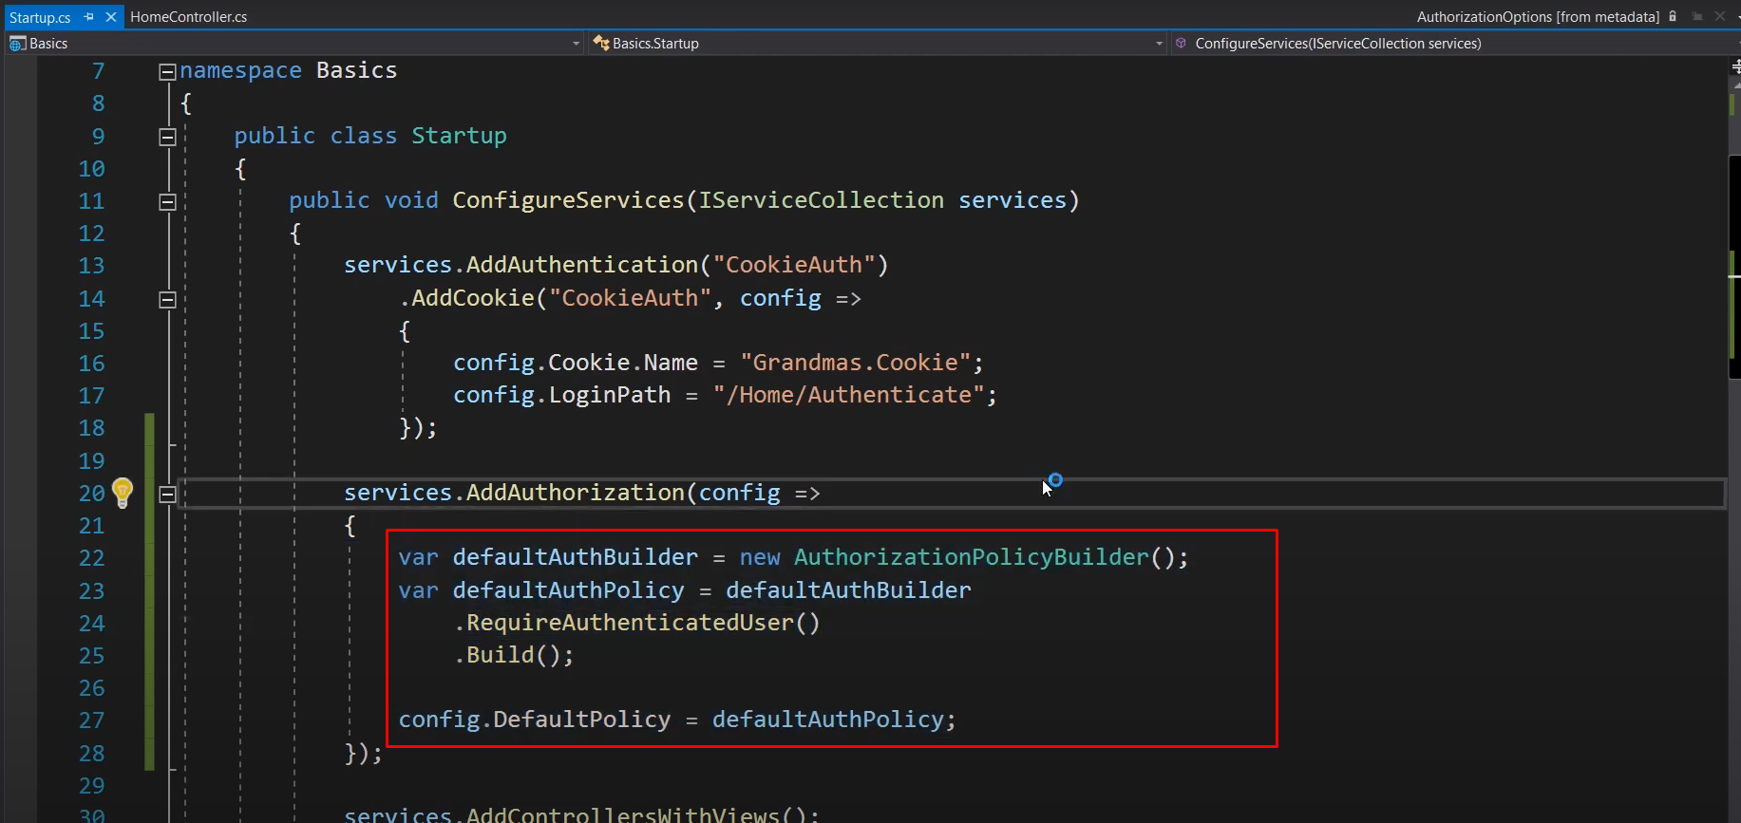

Override lại defaultPolicy

Dùng class AuthorizationPolicyBuilder để tạo ra builder

Và dùng instance buider được tạo ra để config tạo ra defaultAuthPolicy

Add các config vào

Sau đó gán cho config.DefaultPolicy

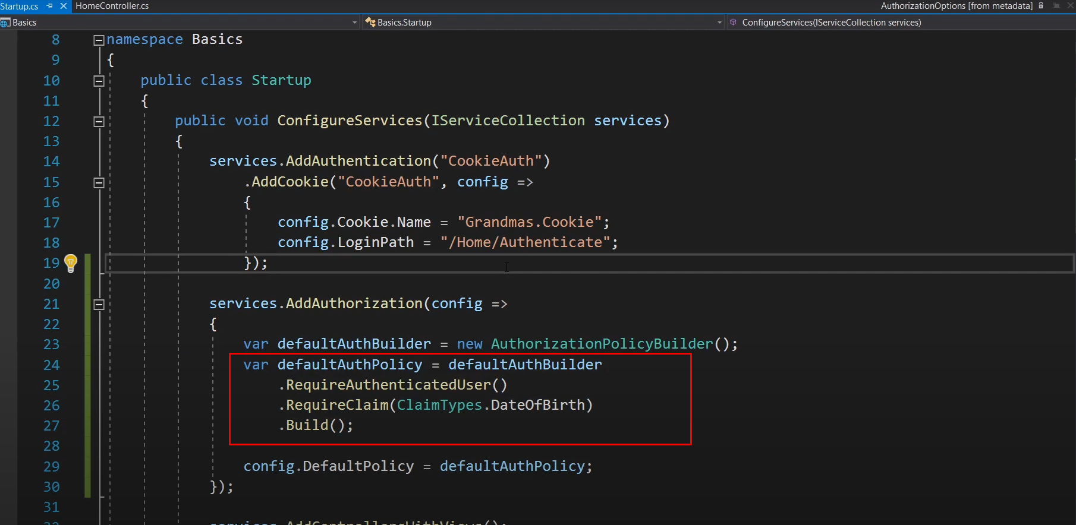

Add requireClaim vào

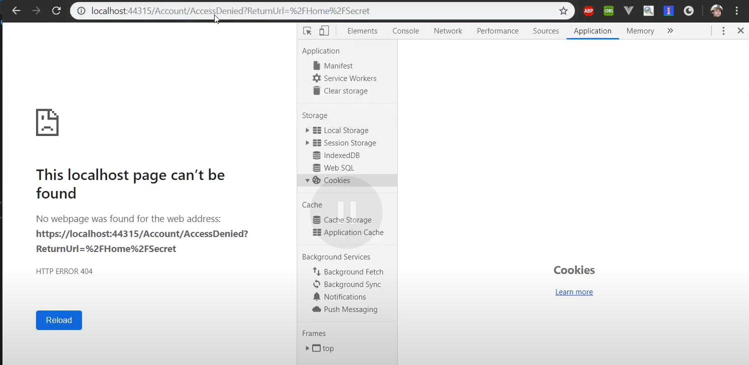

Kết quả lỗi 404 vì không tạo claim birthday

Nhưng không làm như trên mà truyền vào contructor luôn

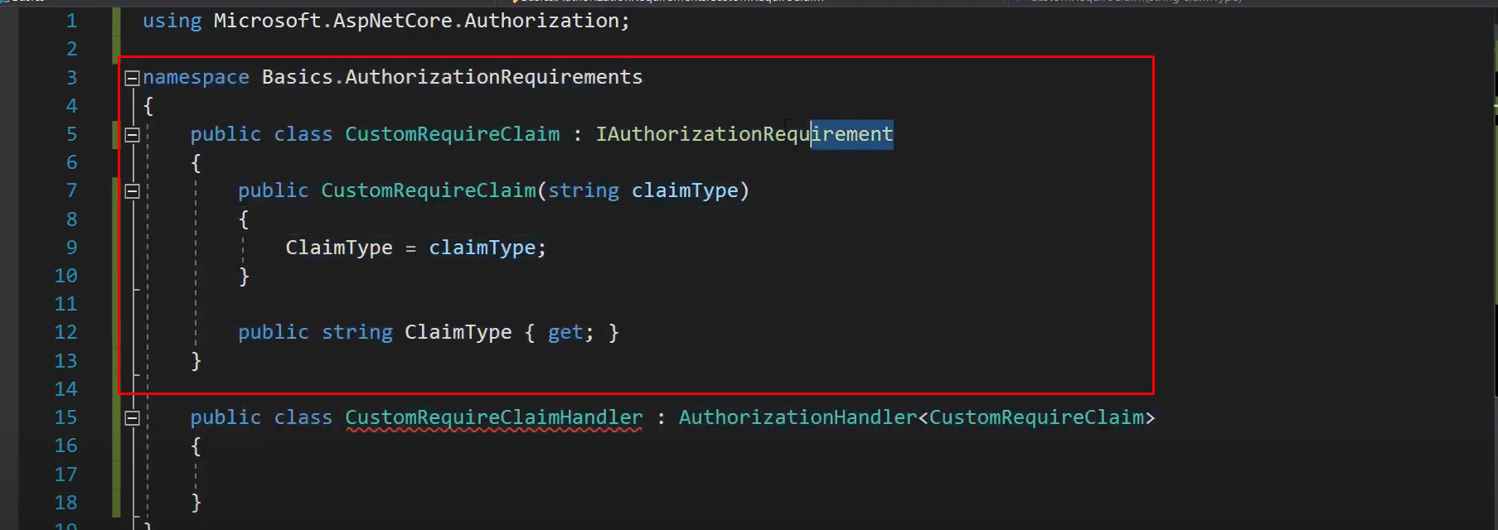

Tạo thư mục mới namespace như trên

Tạo class CustomRequireClaim để tạo required claim

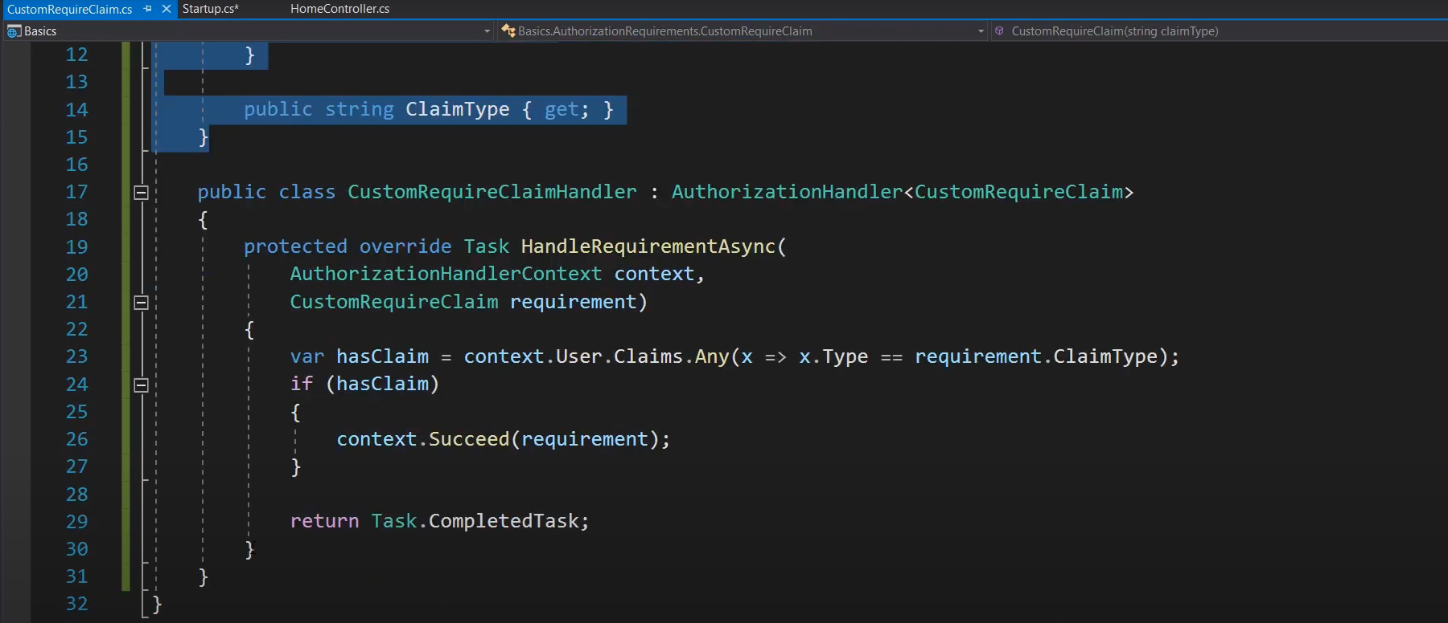

Tạo hàm handle cái customRequiredclaim ở trên

Vì class này thừa kế từ AuthorizationHandler<CRClaim>, nên mỗi lần chạy qua middleware authorize thì nó nhay vào service addAuththor tìm các class claim required và khởi chạy hàm handler của class đó

Truyền vào AuthorizationHandler và cái custom vừa tạo

Context.user.claim sẽ truy cập được toàn bộ claim đã tạo

.any để lấy ra claim theo điều kiện ở trên

Nếu có clain thì context.Suceed(requirement) : nghĩa là this handler success

Return task.complete được dùng với task khi mà không thực hiện câu async nào cả

Ta có thể nghĩ như sau : class CustomRequireClaim ở trên là request, còn class handler là class handler cái request trả về thành công khi cái claim yêu có yêu cầu required được tìm thấy trong claim đã tạo trước đó

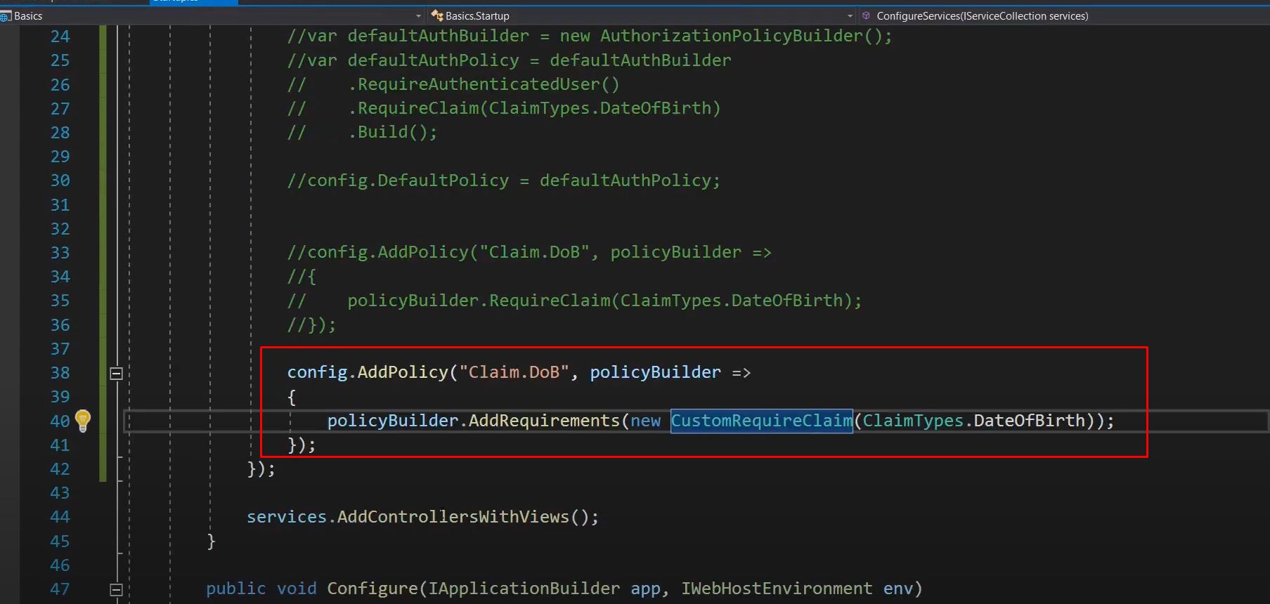

Add policy như sau

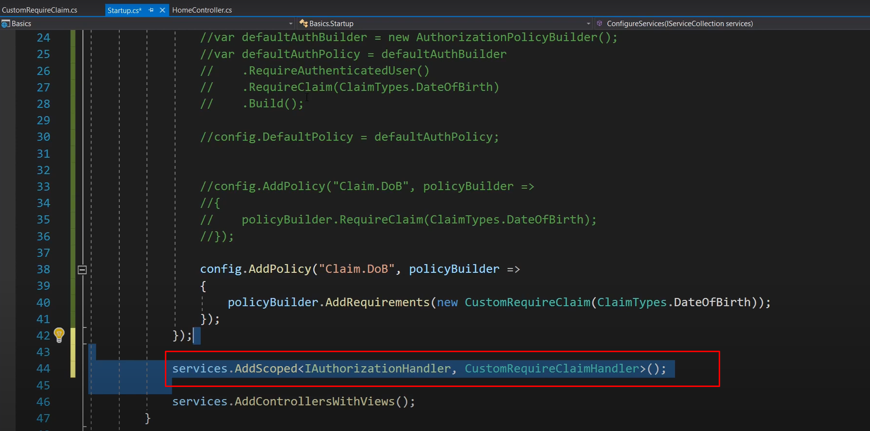

Add hàm handler vào, hàm handler chạy ứng với mỗi request nên AddScoped

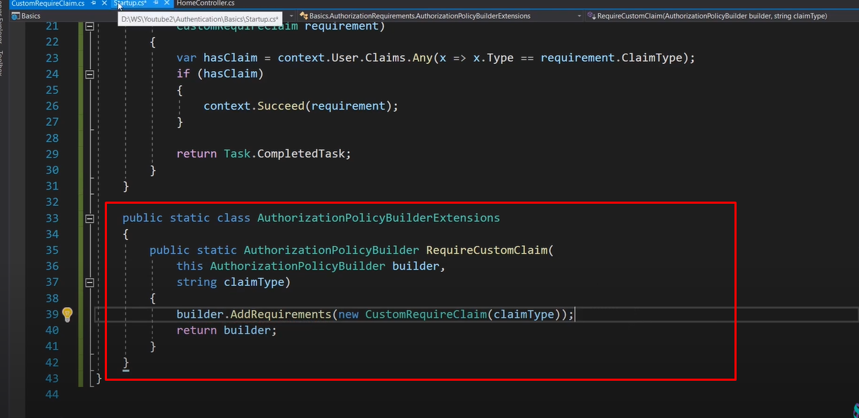

Viết class extension để add vào

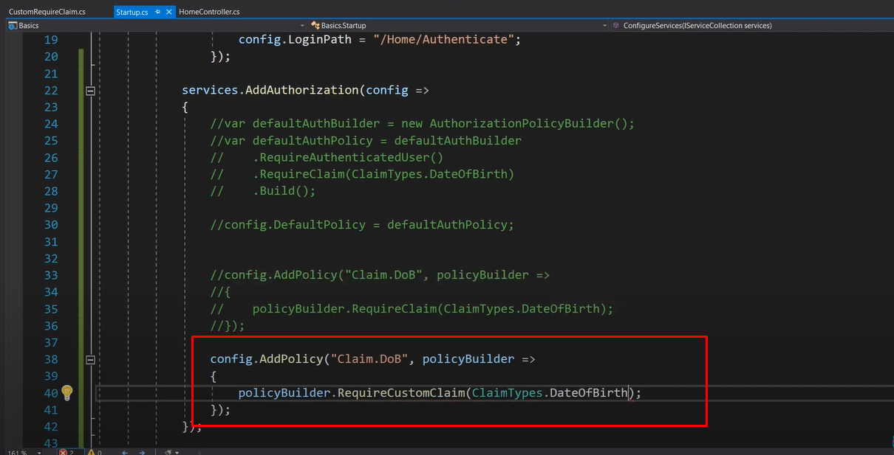

Đưa extension đó vào

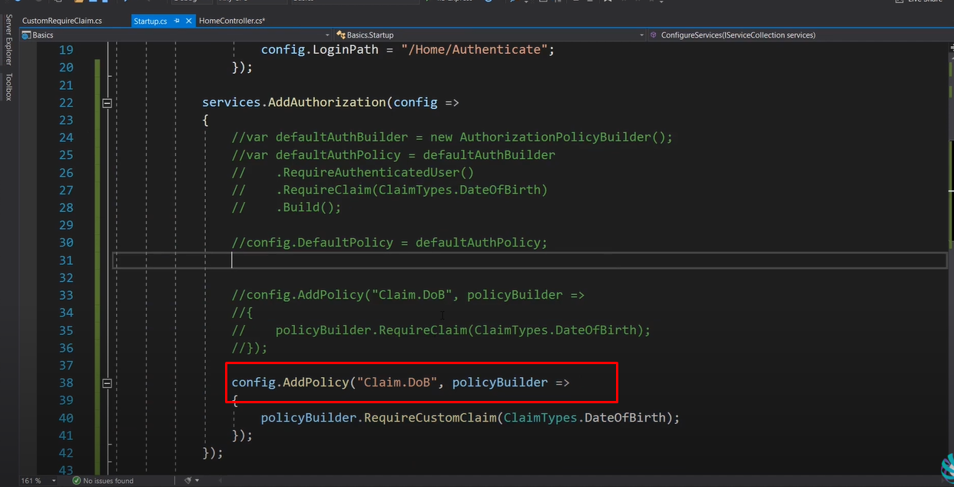

ở đây đã add policy rồi, nhưng cần phải đưa policy vào attribute nữa

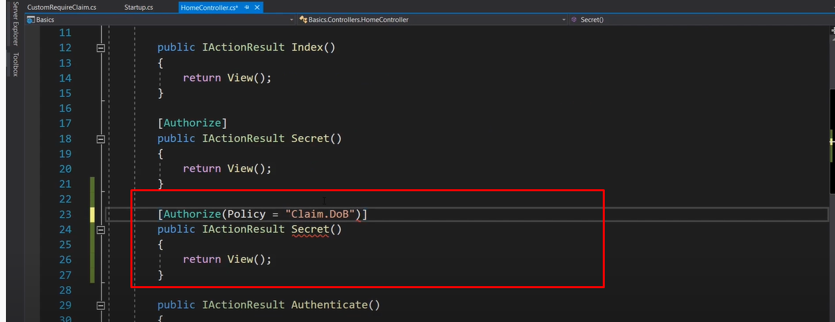

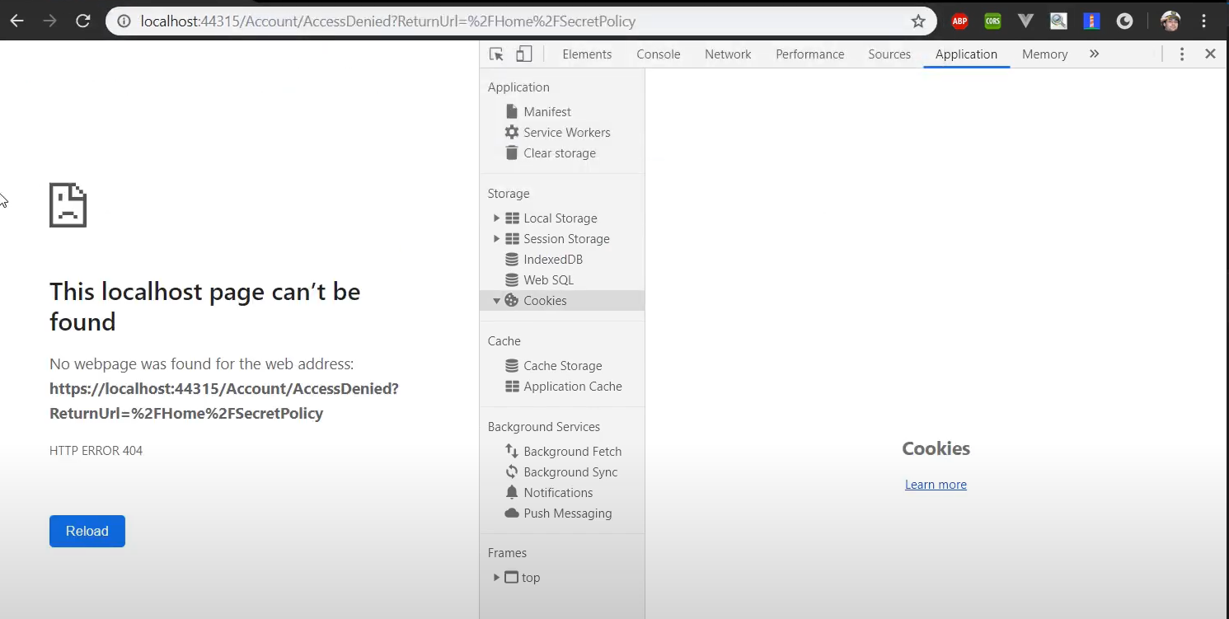

Sau khi request có cookie rồi nhưng vào page có authorize với policy vừa tạo thì vẫn trả về lỗi vì không có claim birthday

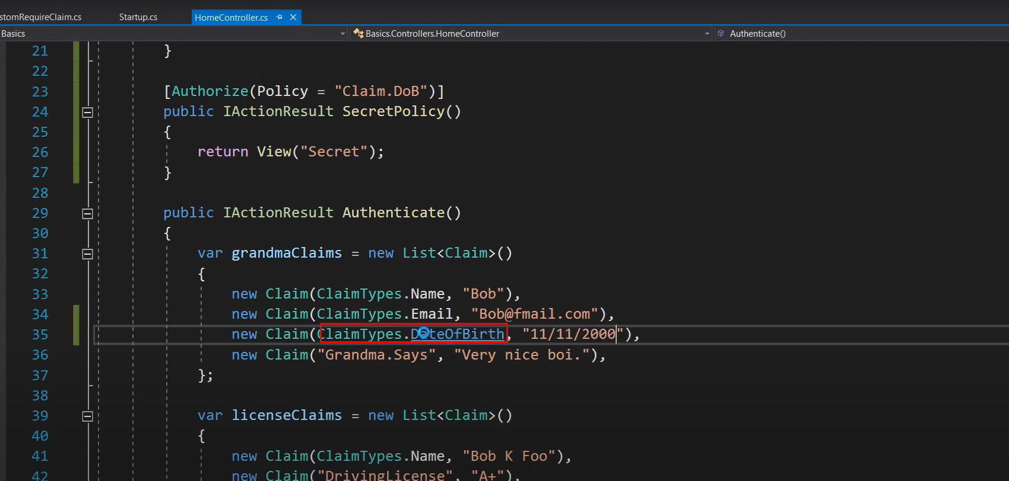

Thêm claim DateOfBirth vào

Thì truy cập bình thường

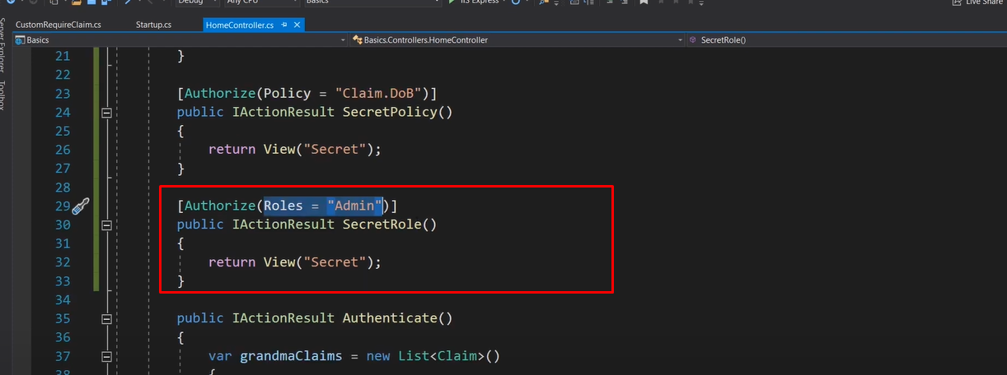role bản chất là 1 claim

Ví dụ như ở đây yêu cầu có claim role là admin mới truy cập được method này

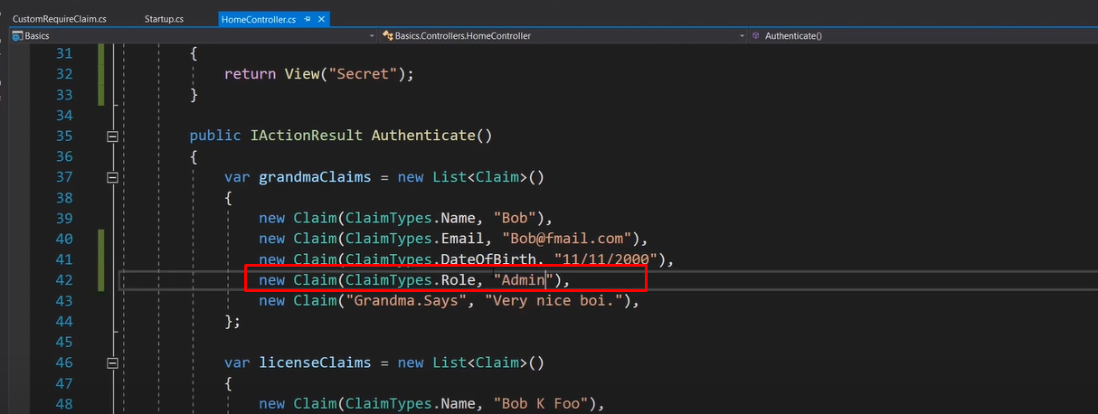

Thêm claim ntn thì sẽ truy cập được

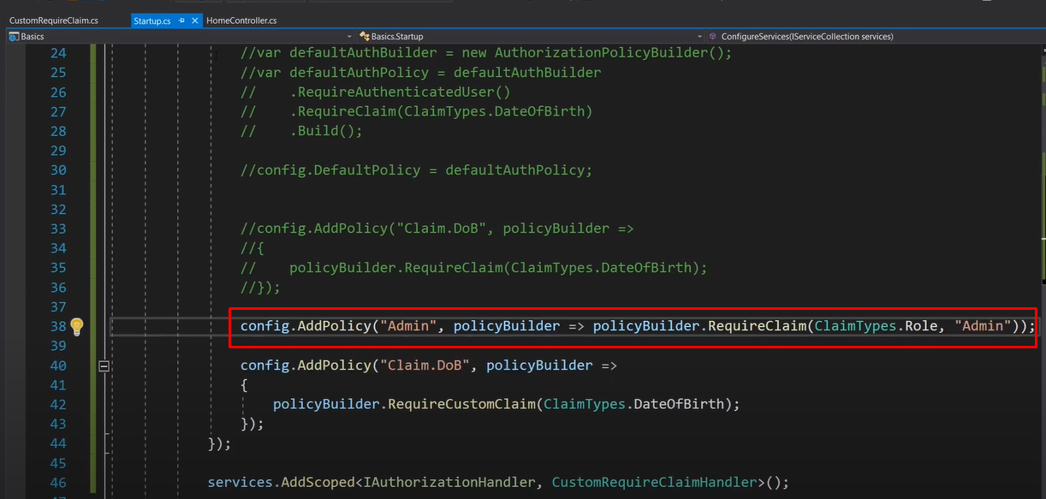

Có thể add policy claimType role như 1 claim và xài như claim ở trên